淘宝账号：

好评：

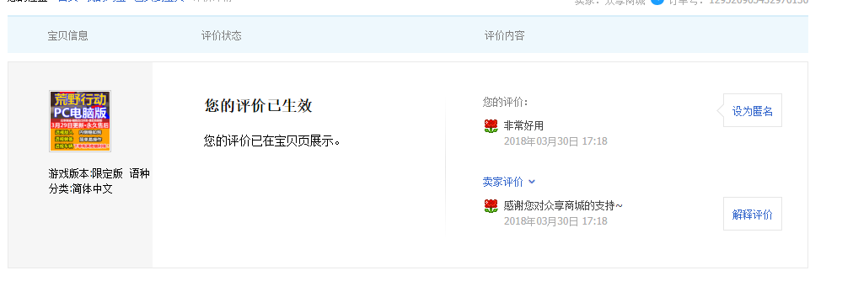

用户名：

